

**四川大学成人继续教育学院学习平台**

**（学习中心管理员版）**

**操**

**作**

**手**

**册**

**2020年11月**

**目 录**

一、 平台基本信息 1

二、平台使用流程 1

（一）平台登录 1

1.1.1 系统登录 1

1.1.2 登录主页功能介绍 1

（二）学生管理 2

2.1.1学生信息管理 2

（三）班级管理 4

3.1.1班级管理 4

3.1.2 班主任管理 5

（四）学习进度查询 6

# 平台使用流程

## （一）平台登录

登录四川大学成人继续教育学院综合管理平台cce.scu.edu.cn,使用原账号和密码登录，

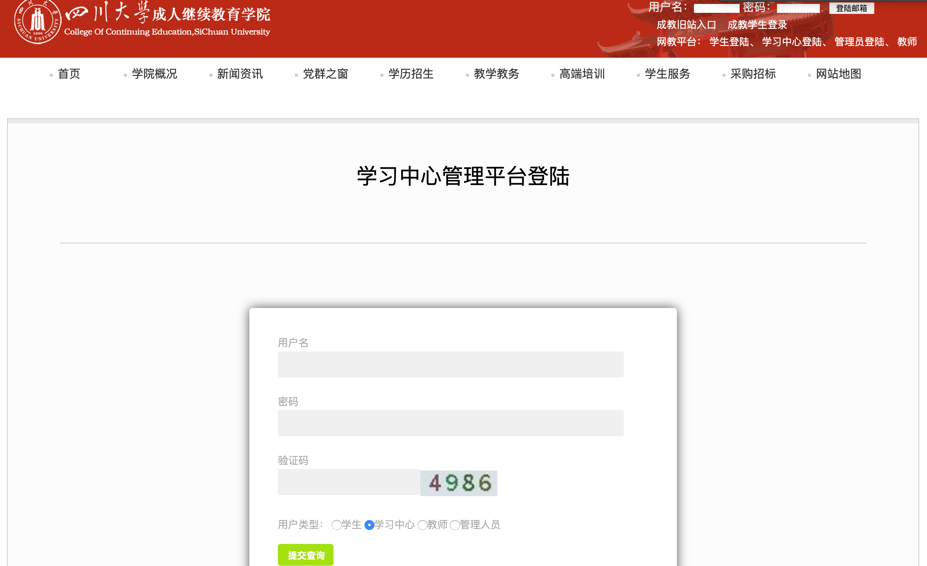

左侧栏点击“学习平台”跳转进入学习平台管理后台。

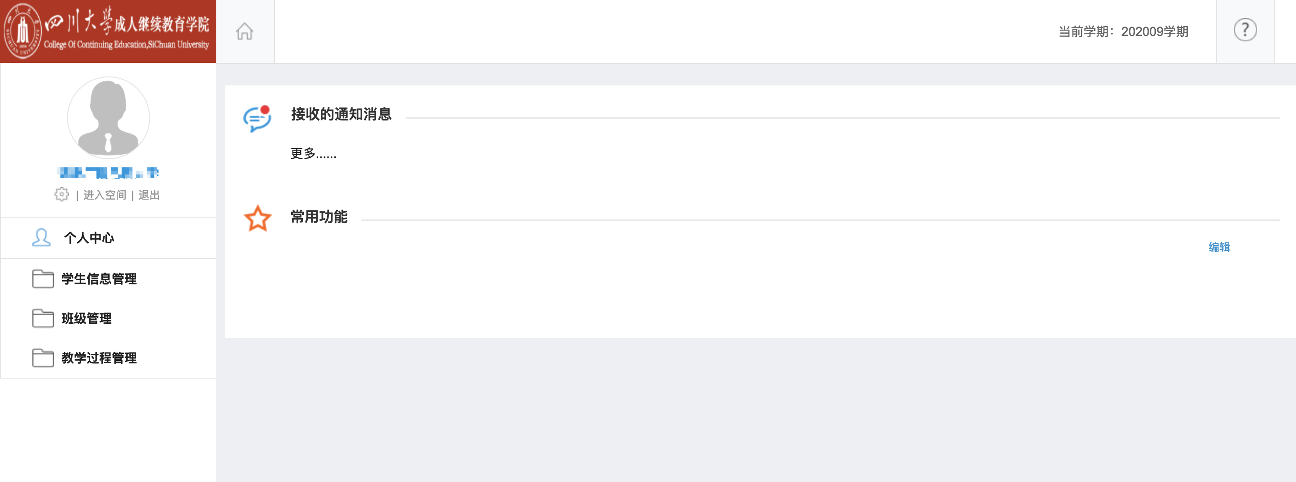

（备用登录方式二：平台登录网址：http://scu.wljy.chaoxing.com

管理员名称：学院“学习中心管理平台登陆”用户名

登录账号/密码：学院“学习中心管理平台登陆”账号密码）

**1.1 登录主页功能介绍**

进入系统后，左侧菜单树包括后台管理日常操作的功能菜单，主要包括学生信息管理，班级管理。

因当前学习中心业务主要先涉及功能部分为学生信息、班级管理；故本操作手册主要讲解学生信息管理的功能操作，后续如有需要再逐步完善其他功能应用操作说明。

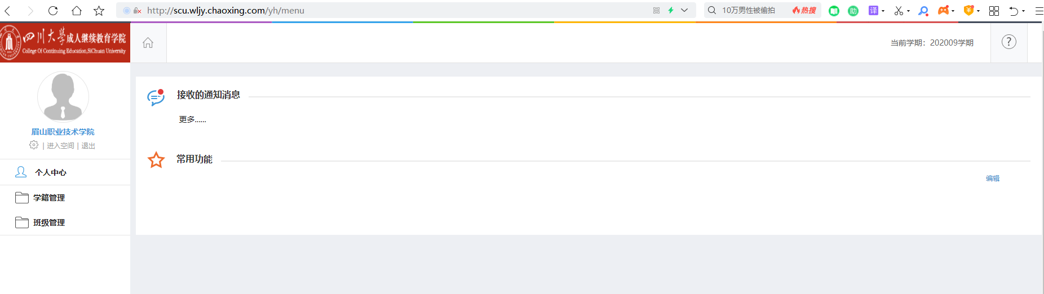

个人中心：首页页面中间显示系统通知，待办事务提醒，点击后可以进行查看和进行业务处理。

常用功能：系统根据菜单和功能项的使用热度，可添加常用的功能项，显示在“常用功能”下方，今后可以点击直接进入，无需通过菜单树选择。

初次登录系统时，常用功能为空。

当前学期：首页右上角，显示当前学期。系统会根据教学学期，自动显示当前学期。

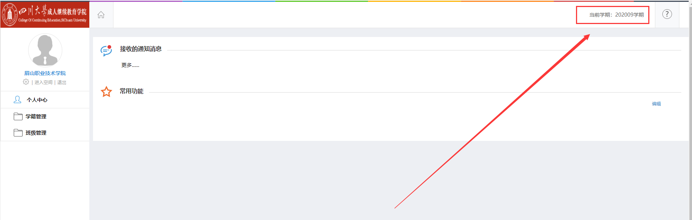

## （二）学生管理

**2.1学生信息管理**

进入学生信息管理页面，包括【学生信息管理】功能，用于学生信息的查看管理以及相关业务的办理。

1. 学生信息管理：通过【学生信息管理】进行查询和管理。

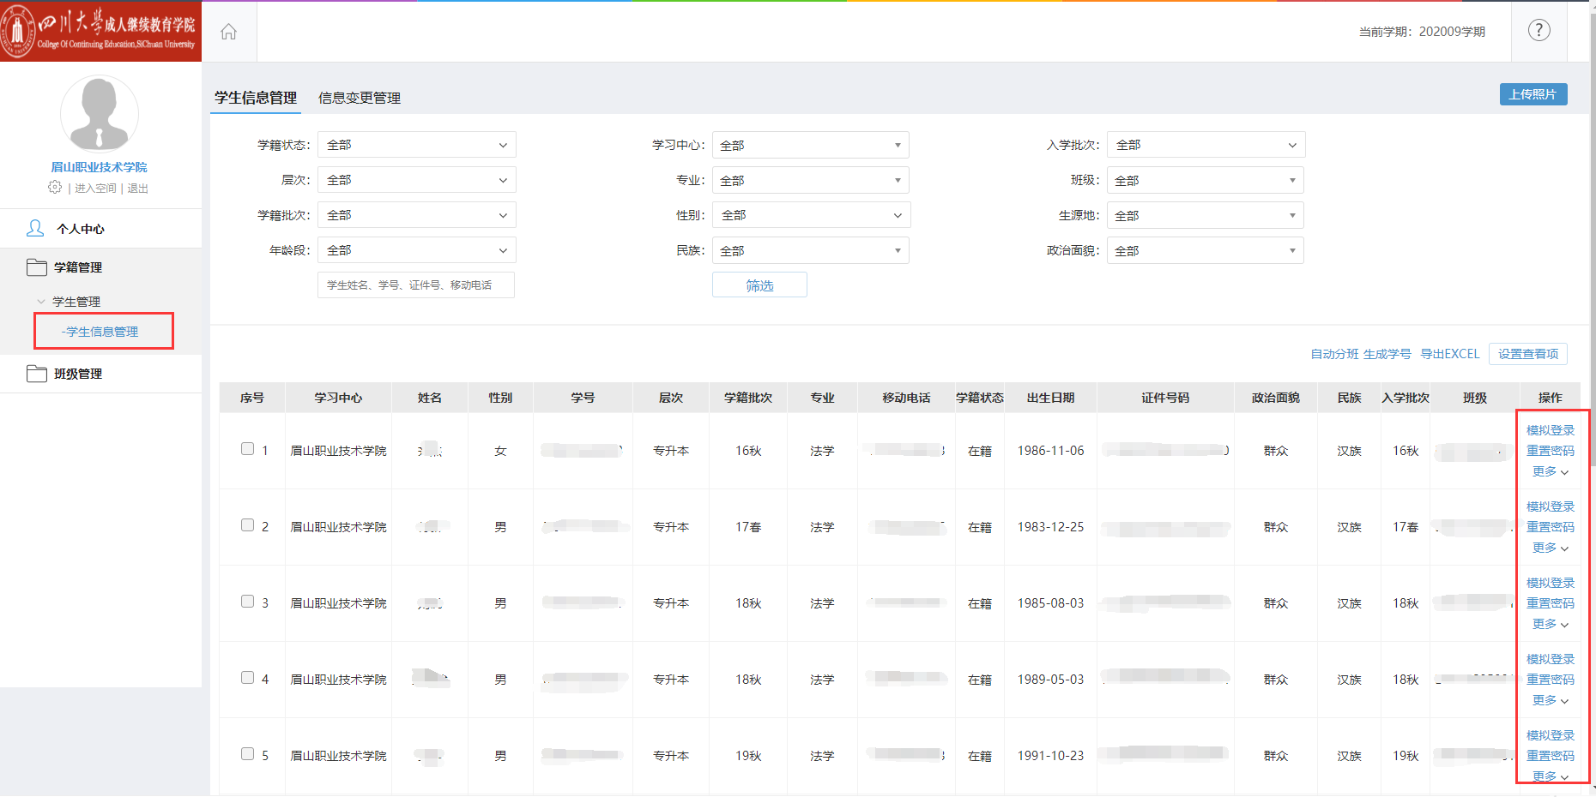

对学生信息的维护操作：

1．模拟登录：通过管理系统模拟学生身份直接登录学生的个人空间，不需要输入账号和密码；登录学生空间后状态与学生自主登录一致。

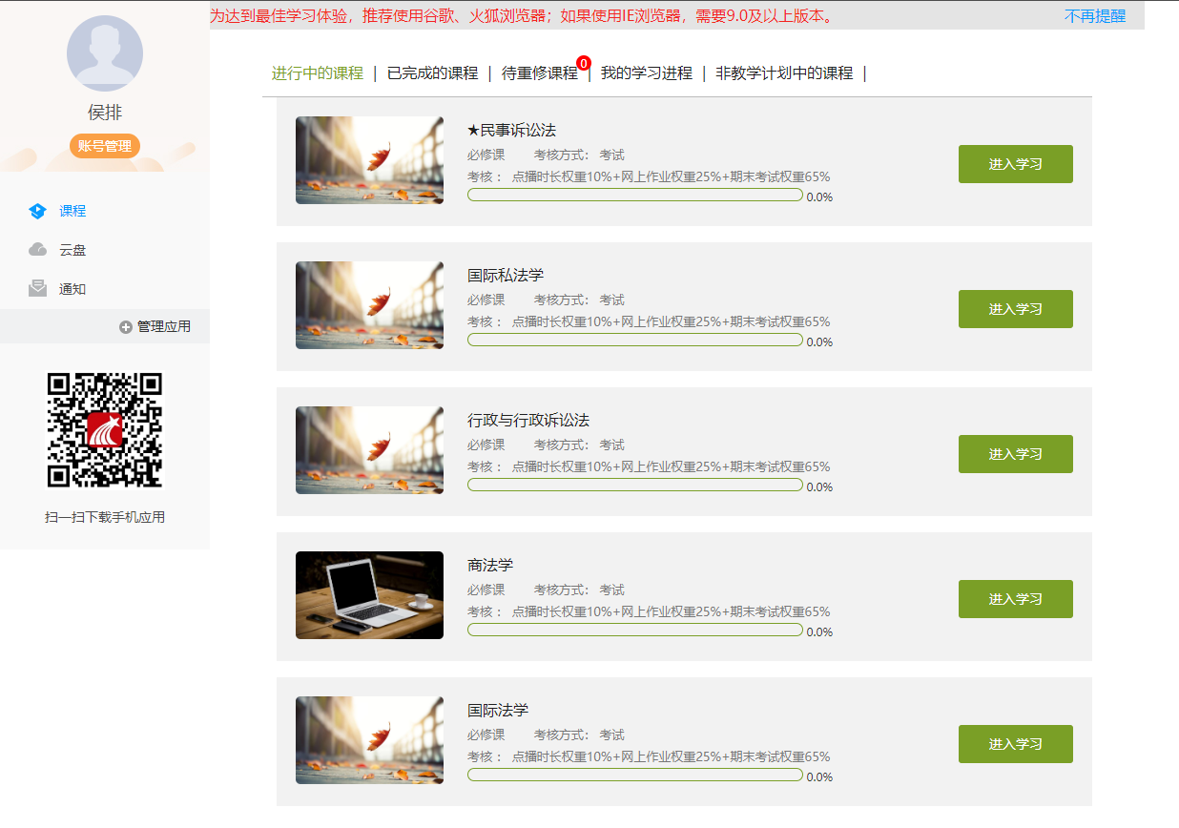

2．重置密码：重置学生账号登录密码为“学生证件号后6位”，如果证件号后六位中含有括号，括号不计入位数；身份证X需要大写。

## （三）班级管理

### 3.1班级管理

可以以班级为单位管理学生，通过设置筛选条件，可以对学生班级进行查找。

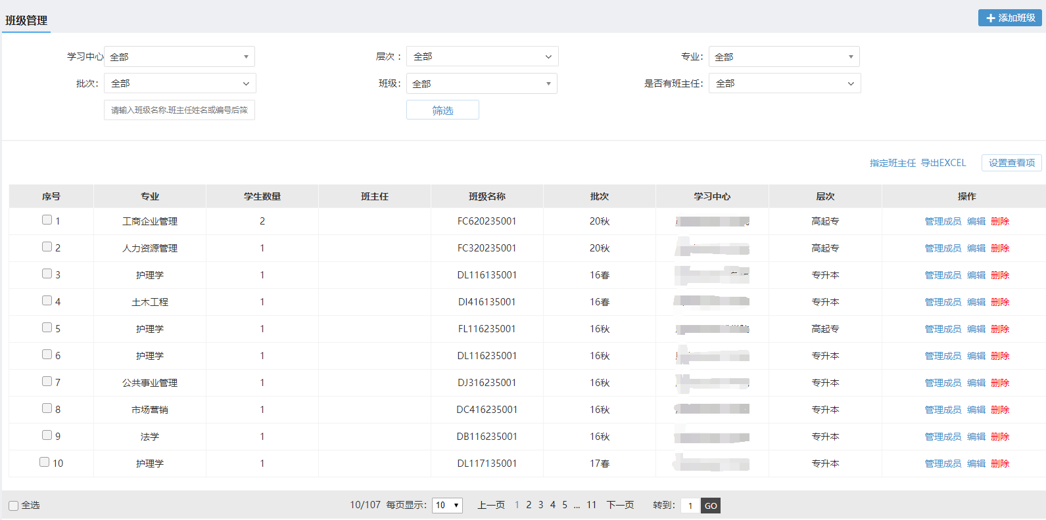

右边操作栏【管理成员】，可以直接跳转到学生管理页面，以班级为单位管理学生信息。

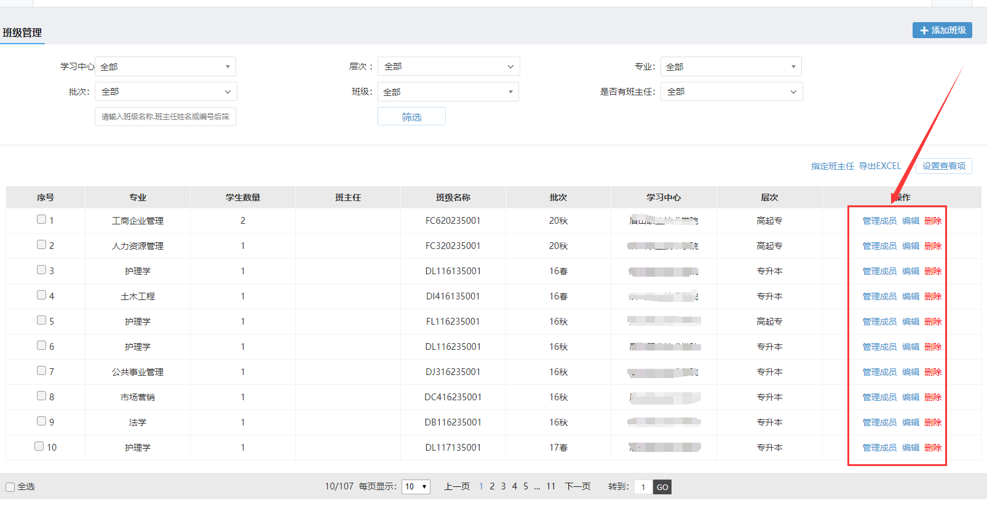

先勾选班级前的序号，在点击【指定班主任】，将进入到给班级分配班主任页面，点击操作栏的【指定班主任】，可以给勾选的班级指定班主任。

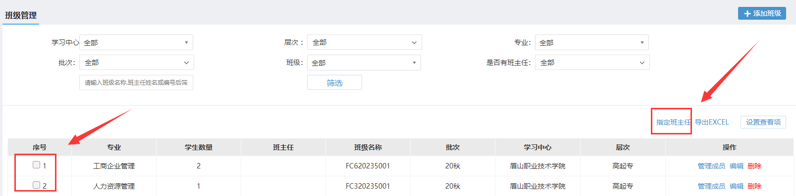

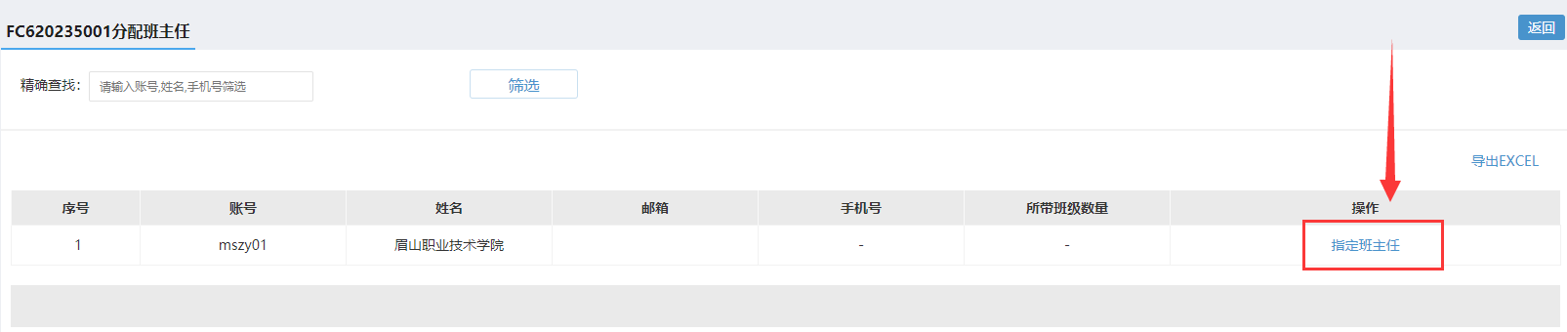

**3.2 班主任管理**

可以查看被指派为班主任角色的管理员账号所带领班级详情。

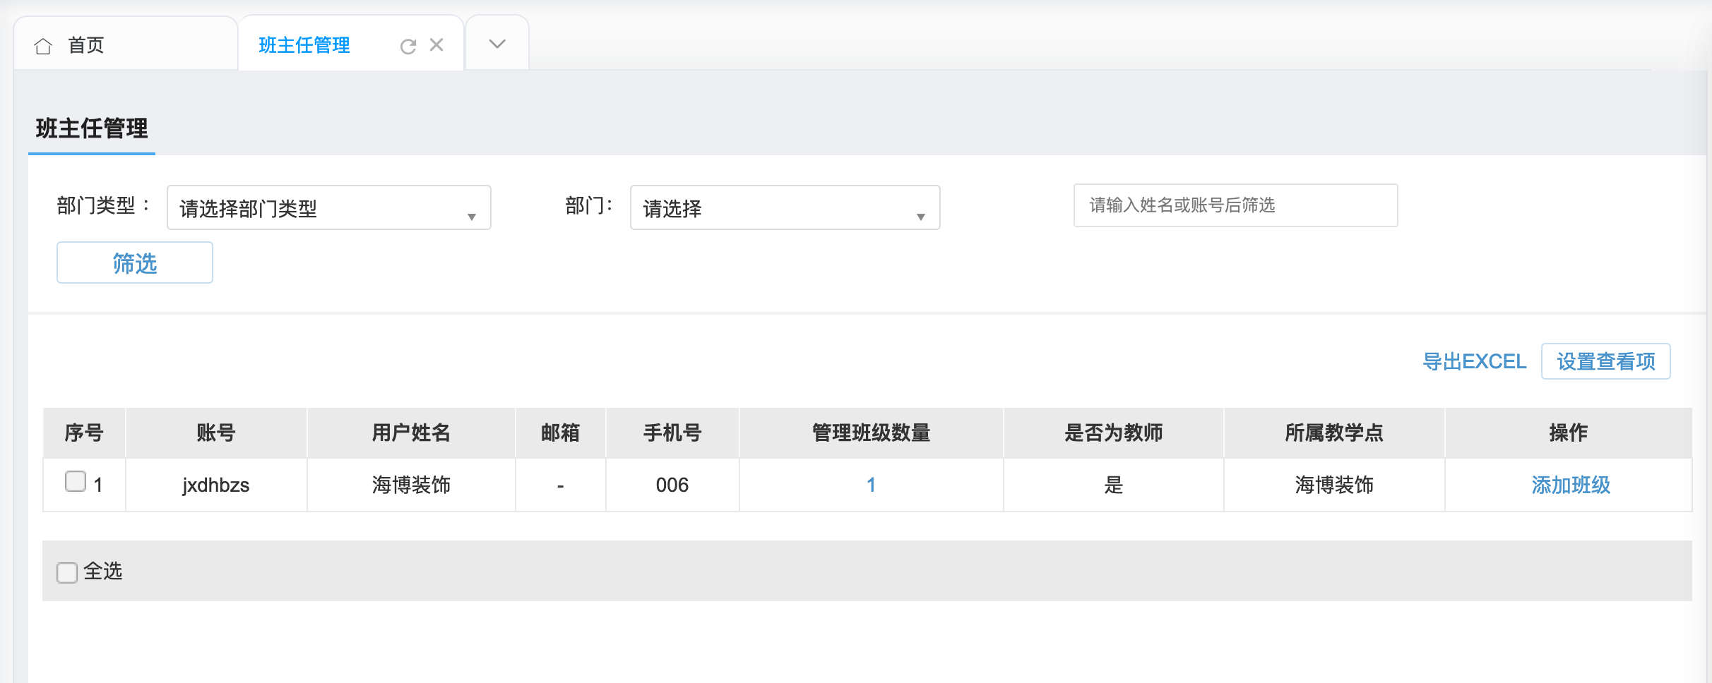

点击操作栏的【添加班级】，可以班主任分配班级、取消班级。

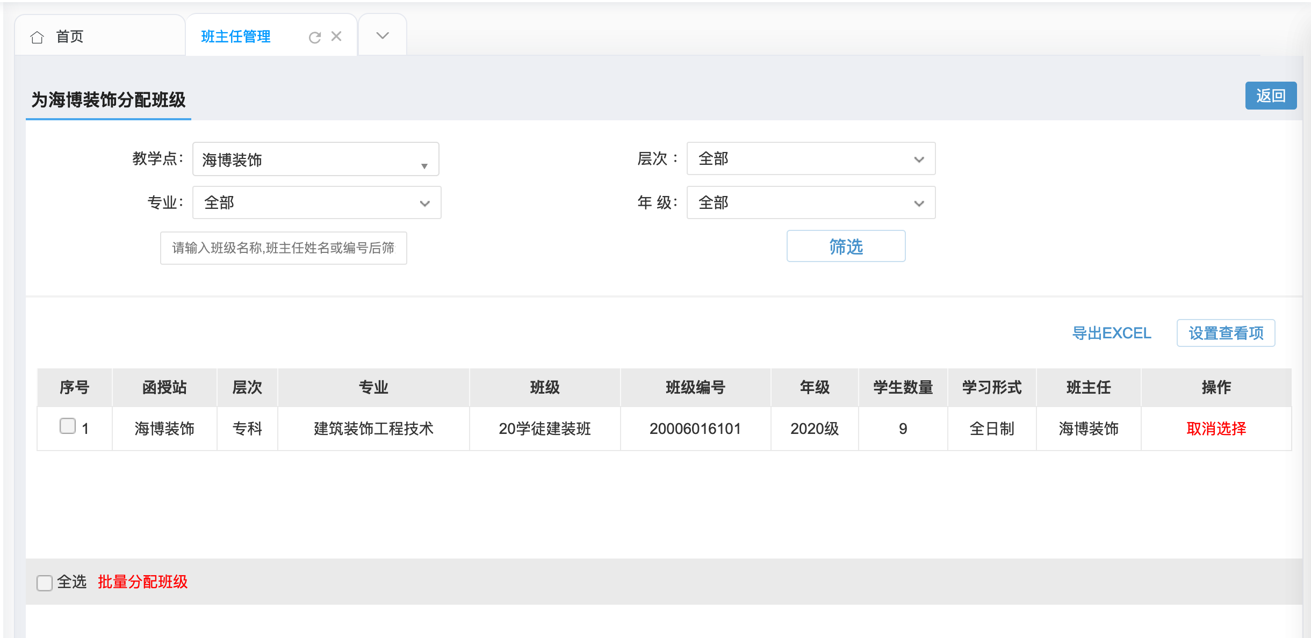

## （四）学习进度查询

进入【教学过程管理】下的【学习过程查询】页面，点击学习进度统计可以查看对应学习中心的学生学习进度情况。

